**TRƯỜNG ĐẠI HỌC THỦY LỢI**

**KHOA CÔNG NGHỆ THÔNG TIN**



|  |
| --- |

**Môn học: Quản Trị Hệ Thống Thông Tin**

**Đề tài: Xây Dựng hệ thống thông tin**

**Website Bán Laptop**

**Nhóm sinh viên thực hiện: Nhóm 9**

1. **Tống Đăng Đạt**
2. **Nguyễn Thị Nhàn**
3. **Tống Đăng Đạt**
4. **Đặng Phạm Mỹ Linh**

**Giảng viên hướng dẫn: PGS.TS Trần Hồng Diệp**

# **Mục lục**

**Mục lục** **2**

**Lời nói đầu** **4**

**Chương 1. Tổng quan** **5**

1. Đặt vấn đề 5

1.1 Giới thiệu dự án 5

1.2 Mục đích và mục tiêu đề tài 6

1.3 Thời gian thực hiện. 6

1.4 Phạm vi dự án 6

1.5 Các bên liên quan. 7

1.6 Tài nguyên. 7

1.7 Công cụ và môi trường phát triển dự án. 7

1.8 Các yêu cầu ràng buộc 7

2. Thu thập các yêu cầu khách hàng. 8

2.1 Phần quản trị hệ thống (Admin): chủ cửa hàng 8

2.2 Phần quản trị hệ thống: Nhân viên 8

2.3 Phần khách hàng (Customer). 8

**Chương 2. Cơ sở lý thuyết** **9**

2.1 Lý thuyết 9

2.2 Ví dụ phân tích các ứng dụng tiêu biểu 9

Nguyên tắc chung 10

Quy định chung 10

Quy trình giao dịch hàng hóa, dịch vụ được đăng bán tại Lazada 10

Quy trình dành cho người mua 10

Quy trình dành cho người bán 11

Chính sách giao hàng vận chuyển 11

Chính sách bảo trì, bảo hành 12

Điều kiện bảo hành đối với hàng hóa 12

Quy trình thanh toán 13

Đảm bảo an toàn giao dịch 13

Bảo đảm thông tin cá nhân khách hàng 14

1. Mục đích thu thập thông tin cá nhân 14

2. Phạm vi sử dụng thông tin 14

3. Cam kết bảo mật thông tin 14

Bảo vệ quyền lợi khách hàng 15

**Chương 3: Công cụ phát triển** **15**

Nền tảng 15

Tổng quan 15

Thực hiện dự án 17

Khảo sát 17

Biểu đồ ngữ cảnh 20

Biểu đồ use case, đặc tả use case, biểu đồ tuần tự 20

a. Sơ đồ Use Case tổng quát 20

b. Sơ đồ Use Case phân rã 20

Kịch bản và sơ đồ tuần tự 23

1. Đăng nhập 23

2. Thêm tài khoản 25

3. Sửa tài khoản 27

4. Xóa tài khoản 28

5. Tìm kiếm sản phẩm trên web 30

6. Thêm sản phẩm 32

7. Sửa sản phẩm 34

8. Xóa sản phẩm 35

9. Thêm nhân viên 37

10. Sửa nhân viên 39

11. Xóa nhân viên 40

12. Tìm kiếm nhân viên 42

13. Thống kê 43

14. Lập hóa đơn 45

# 

# **Lời nói đầu**

Hiện nay, CNTT đã và đang ngày càng phát triển mạnh mẽ trong mọi lĩnh vực của đời sống, kinh tế, xã hội. Đặc biệt trong cơ chế thị trường sự phát triển của các quan hệ kinh tế cũng như sự mở rộng ngày càng lớn về quy mô của các doanh nghiệp, xí nghiệp, cơ quan đã làm tăng các luồng và khối lượng thông tin, làm cho công tác quản lý trở nên phức tạp hơn. Với việc làm công tác quản lý thủ công bằng sổ sách như trước thì không thể đáp ứng được với sự phát triển như hiện nay.

Trong xu thế ấy, việc quản lý dựa vào máy tính là một nhu cầu thiết yếu của hầu hết mọi ngành, mọi doanh nghiệp, việc tin học hóa từng bước trong công tác quản lý, khai thác, điều hành sản xuất kinh doanh và quản lý hoạt động là một đòi hỏi ngày càng cấp thiết.

Mạng Internet hiện nay đã được phủ sóng và sử dụng rộng rãi trên toàn thế giới. Hầu hết các tổ chức, cá nhân, doanh nghiệp đều sử dụng Website để phục vụ cho hoạt động kinh doanh, bán hàng ở thời điểm ngành công nghệ thông tin phát triển như hiện nay. Việc sử dụng trang Web giúp tăng lợi thế cạnh tranh và tăng hiệu quả bán hàng. Vì thế, lựa chọn đầu tư Website bán hàng là cực kì cần thiết.

Bởi vậy chúng em lựa chọn đề tài “Quản lý Website bán laptop” với hy vọng có thể xây dựng một trang Web đáp ứng được nhu cầu tìm kiếm thông tin, mua bán sản phẩm vào bất kì thời gian nào của khách hàng, đồng thời giúp cho các tổ chức, cá nhân, doanh nghiệp kinh doanh bán laptop sẽ tiếp cận khách hàng nhanh chóng, quản lý sản xuất kinh doanh, quản lý hoạt động sản xuất được chính xác, khoa học và tiết kiệm tiền bạc và thời gian.

# **Chương 1. Tổng quan**

## **1. Đặt vấn đề**

### **1.1 Giới thiệu dự án**

Hiện nay, xu hướng người sử dụng Internet để giao dịch trực tuyến thông qua Website hiện đang rất phổ biến. Phần lớn khách hàng đều có thói quen tìm hiểu thông tin trước khi mua một sản phẩm nào đó. Vì vậy, nếu một doanh nghiệp cung cấp đầy đủ những thông tin mà người dùng cần tìm kiếm thì sẽ mang lại lợi nhuận rất cao. Mọi người cũng không phải tốn quá nhiều thời gian hay công sức, kinh phí để tư vấn, quảng cáo như cách bán hàng truyền thống mà chỉ đơn giản là để khách hàng tự tìm hiểu thông tin trên website mọi lúc, mọi nơi không giới hạn về khoảng cách địa lý cũng như thời gian.

Chiếc laptop hiện nay đã không còn xa lạ với mọi người nữa, nó đã trở thành một công cụ không thể thiếu trong cuộc sống của con người, đặc biệt là giới trẻ hiện nay, các bạn sinh viên, kể cả nhân viên văn phòng thì chiếc laptop là một vật gắn liền thân. Tuy nhiên, công nghệ ngày càng phát triển thì những chiếc laptop ngày càng hiện đại hơn nữa, phát triển nhiều tính năng vượt trội, kiểu dáng cũng được chú trọng nhiều hơn, được thiết kế sao cho nhỏ gọn, ưa nhìn không còn đơn giản về vẻ bề ngoài thô kệch, nặng nề ít chức năng. Thông qua trang Web này, bọn em có thể giúp mọi người tiếp cận được với các công nghệ mới và các thông tin rõ ràng về chúng. Hơn nữa, doanh nghiệp còn có thể quản lý trực tiếp sản phẩm ngay trên Web, trao đổi thông tin trực tiếp và biết được khách hàng nghĩ gì về sản phẩm của mình một cách dễ dàng để từ đó cải thiện trang web theo đúng nhu cầu mà khách hàng cần và mục đích cuối cùng tăng hiệu quả bán hàng, cũng như là giảm chi phí quản lý, tiết kiệm thời gian cho doanh nghiệp.

### **1.2 Mục đích và mục tiêu đề tài**

**Mục đích:**

* Xây dựng Website bán laptop qua mạng
* Website phù hợp với hoạt động mua bán quản lý sản phẩm.

**Mục tiêu:**

* Đáp ứng được các tiêu chuẩn của một Website:
* Cấu trúc khoa học, chặt chẽ, rõ ràng, dễ điều hướng, khai thác, chỉnh sửa.
* Dễ dàng với người sử dụng ( cỡ chữ 15, Time New Roman, căn chỉnh hợp lý ).
* Giao diện sáng, gọn gàng, ưa nhìn.
* Tạo sự tương phản giữa giao diện với chữ.
* Đáp ứng được các yêu cầu sử dụng của khách hàng ( xem hàng, đặt hàng, chat tư vấn, hủy đơn hàng, trả góp).
* Tương thích với các trình duyệt khác nhau.
* Thông tin sản phẩm chính xác được tối ưu hóa, tốc độ xử lý, tốc độ truy cập nhanh.
* Có tính bảo mật thông tin cao, không để lộ thông tin khách hàng ra bên ngoài.
* Hoạt động ổn định kể cả trong trường hợp nhiều người cùng lúc truy cập.

### **1.3 Phạm vi dự án**

* Dự án xây dựng website quảng bá sản phẩm và bán hàng trực tuyến cho khách hàng qua hệ thống internet.
* Website được sử dụng cho các cửa hàng bán laptop vừa và có kinh doanh thêm các phụ kiện laptop ( chuột, bàn phím, loa, USB ).

### **1.4 Các bên liên quan.**

* Cửa hàng bán laptop
* Khách hàng mua sản phẩm từ cửa hàng
* Nhân viên
* Quản lý
* Bên làm dự án Website ( lập trình viên, kiểm thử, ...)

### **1.5 Tài nguyên.**

* Cửa hàng cung cấp:
* Cung cấp kinh phí dự án.
* Nghiệp vụ dự án.
* Thông tin sản phẩm.
* Khách hàng mua máy:
* Đưa ra các ý kiến đóng góp về sản phẩm
* Cung cấp các thông tin cá nhân, nhu cầu mua hàng.

### **1.6 Các yêu cầu ràng buộc**

* Phía cửa hàng (khách hàng) không chấp nhận sản phẩm chậm 15 ngày, sản phẩm không đảm bảo chất lượng, không đúng yêu cầu đưa ra trong hợp đồng.
* Nếu sản phẩm cần được nâng cấp thì phía cửa hàng phải thêm chi phí cho công ty phần mềm.
* Trong thời gian cửa hàng sử dụng Website có xảy ra lỗi, bên nhóm

phải chịu trách nhiệm sửa lỗi và bảo trì.

* Trong quá trình thực hiện dự án cần thay đổi công nghệ mới để phát triển các tính năng thì phải thống nhất với bên cửa hàng.

## **2. Thu thập các yêu cầu khách hàng.**

Phương thức thu thập là phân vai, phiếu khảo sát, phiên làm việc tập trung

### **2.1 Phần quản trị hệ thống (Admin): chủ cửa hàng**

* Quản lý tài khoản nhân viên : thêm nhân viên, sửa thông tin nhân viên, xóa thông tin nhân viên.
* Quản lý khách hàng.
* Quản lý sản phẩm : Xem sản phẩm, tìm kiếm sản phẩm, thêm sản phẩm, sửa sản phẩm, xóa sản phẩm.
* Quản lý thông tin hóa, đơn đơn hàng: Xem thông tin đơn hàng, xác nhận đơn hàng.
* Tư vấn khách hàng.

### **2.2 Phần quản trị hệ thống: Nhân viên**

* Quản lý khách hàng
* Quản lý sản phẩm : Xem sản phẩm, tìm kiếm sản phẩm, thêm sản phẩm, sửa sản phẩm, xóa sản phẩm.
* Quản lý thông tin hóa, đơn đơn hàng: Xem thông tin đơn hàng, xác nhận đơn hàng.
* Có chức năng đăng nhập hệ thống: Quên tài khoản.

### **2.3 Phần khách hàng (Customer).**

* Có chức năngthanh toán trực tuyến qua momo, vnpay,...
* Xem sản phẩm, tìm kiếm sản phẩm theo yêu cầu tạo giỏ hàng và mua sản phẩm.
* Thanh toán hóa đơn
* Có chức năng đăng ký / đăng nhập tài khoản
* Có chức năng đánh giá về sản phẩm.
* Có chức năng chat tư vấn với bên nhân viên

# **Chương 2. Cơ sở lý thuyết**

## **2.1 Lý thuyết**

**Thương mại điện tử**, hay còn gọi là e-commerce, e-comm hay EC, là sự mua bán sản phẩm hay dịch vụ trên các hệ thống điện tử như [Internet](https://vi.wikipedia.org/wiki/Internet) và các [mạng máy tính](https://vi.wikipedia.org/wiki/M%E1%BA%A1ng_m%C3%A1y_t%C3%ADnh). Thương mại điện tử dựa trên một số công nghệ như [chuyển tiền điện tử](https://vi.wikipedia.org/wiki/Chuy%E1%BB%83n_ti%E1%BB%81n_%C4%91i%E1%BB%87n_t%E1%BB%AD), [quản lý chuỗi dây chuyền cung ứng](https://vi.wikipedia.org/w/index.php?title=Qu%E1%BA%A3n_l%C3%BD_chu%E1%BB%97i_d%C3%A2y_chuy%E1%BB%81n_cung_%E1%BB%A9ng&action=edit&redlink=1), [tiếp thị Internet](https://vi.wikipedia.org/wiki/E-marketing), [quá trình giao dịch trực tuyến](https://vi.wikipedia.org/w/index.php?title=Qu%C3%A1_tr%C3%ACnh_giao_d%E1%BB%8Bch_tr%E1%BB%B1c_tuy%E1%BA%BFn&action=edit&redlink=1), [trao đổi dữ liệu điện tử](https://vi.wikipedia.org/wiki/Trao_%C4%91%E1%BB%95i_d%E1%BB%AF_li%E1%BB%87u_%C4%91i%E1%BB%87n_t%E1%BB%AD) ([EDI](https://vi.wikipedia.org/w/index.php?title=EDI&action=edit&redlink=1)), các [hệ thống quản lý hàng tồn kho](https://vi.wikipedia.org/w/index.php?title=H%E1%BB%87_th%E1%BB%91ng_qu%E1%BA%A3n_l%C3%BD_h%C3%A0ng_t%E1%BB%93n_kho&action=edit&redlink=1), và các hệ thống tự động thu thập dữ liệu. Thương mại điện tử hiện đại thường sử dụng mạng [World Wide Web](https://vi.wikipedia.org/wiki/World_Wide_Web) là một điểm ít nhất phải có trong chu trình giao dịch, mặc dù nó có thể bao gồm một phạm vi lớn hơn về mặt công nghệ như [email](https://vi.wikipedia.org/wiki/Th%C6%B0_%C4%91i%E1%BB%87n_t%E1%BB%AD), các thiết bị [di động](https://vi.wikipedia.org/wiki/%C4%90i%E1%BB%87n_tho%E1%BA%A1i_di_%C4%91%E1%BB%99ng) như là máy tính, laptop, điện thoại thông minh…

Thương mại điện tử thông thường được xem ở các khía cạnh của [kinh doanh điện tử](https://vi.wikipedia.org/wiki/Kinh_doanh_%C4%91i%E1%BB%87n_t%E1%BB%AD) ([e-business](https://vi.wikipedia.org/wiki/Kinh_doanh_%C4%91i%E1%BB%87n_t%E1%BB%AD)). Nó cũng bao gồm việc trao đổi dữ liệu tạo điều kiện thuận lợi cho các nguồn [tài chính](https://vi.wikipedia.org/wiki/T%C3%A0i_ch%C3%ADnh) và các khía cạnh thanh toán của việc [giao dịch](https://vi.wikipedia.org/wiki/Giao_d%E1%BB%8Bch) [kinh doanh](https://vi.wikipedia.org/wiki/Kinh_doanh).

## **2.2 Ví dụ phân tích các ứng dụng tiêu biểu**

**Ví dụ:** Một số trang Web thương mại điện tử như Lazada,...

**Xác định và mô tả ngắn gọn hệ thống website bán hàng Lazada.**

### **Nguyên tắc chung**

* Đặt hàng trực tuyến và giao tận nơi
* Thương nhân, tổ chức, cá nhân tham gia giao dịch tại Sàn giao dịch TMĐT Lazada tự do thỏa thuận trên cơ sở tôn trọng quyền và lợi ích hợp pháp của các bên tham gia hoạt động mua bán sản phẩm, dịch vụ và không trái với quy định của pháp luật.
* Sản phẩm, dịch vụ tham gia giao dịch trên Sàn giao dịch TMĐT Lazada phải đáp ứng đầy đủ các quy định của pháp luật có liên quan, không thuộc các trường hợp cấm kinh doanh, cấm quảng cáo theo quy định của pháp luật.
* Hoạt động mua bán hàng hóa qua Sàn giao dịch TMĐT Lazada phải được thực hiện công khai, minh bạch, đảm bảo quyền lợi của người tiêu dùng.
* Tất cả các nội dung trong Quy định này phải tuân thủ theo hệ thống pháp luật hiện hành của Việt Nam. Thành viên khi tham gia vào Sàn giao dịch TMĐT Lazada phải tự tìm hiểu trách nhiệm pháp lý của mình đối với luật pháp hiện hành của Việt Nam và cam kết thực hiện đúng những nội dung trong Quy chế của Sàn giao dịch TMĐT Lazada.

### **Quy định chung**

* **Người bán**: là thương nhân, tổ chức, cá nhân có nhu cầu sử dụng dịch vụ của Lazada bao gồm: tạo lập gian hàng, đăng tin giới thiệu sản phẩm/dịch vụ, và hoặc khuyến mãi sản phẩm/dịch vụ.
* **Người mua**: là thương nhân, tổ chức, cá nhân có nhu cầu tìm hiểu thông tin về sản phẩm/dịch vụ được đăng bán trên Lazada. người mua bắt buộc đăng ký tài khoản để tham gia giao dịch mua bán.
* **Thành viên**: bao gồm cả người bán và người mua

### **Quy trình giao dịch hàng hóa, dịch vụ được đăng bán tại Lazada**

#### **Quy trình dành cho người mua**

* Khi có nhu cầu mua hàng trên Lazada, người mua cần thực hiện các bước sau đây:
* Đăng nhập tài khoản Lazada;
* Tìm kiếm, tham khảo thông tin sản phẩm, dịch vụ, khuyến mại và các người bán mà người mua đang quan tâm.
* Tham khảo thông tin giá và chính sách hỗ trợ của bên bán sản phẩm, dịch vụ mà người mua đang có nhu cầu mua (có thể tham khảo mặt hàng tương tự của những người bán khác trên Website Lazada để đưa ra quyết định mua sản phẩm, dịch vụ đó);
* Dựa trên thông tin tham khảo được từ người bán sản phẩm, dịch vụ người mua có thể liên hệ với chủ gian hàng qua thông tin liên hệ trên gian hàng để hỏi thêm thông tin sản phẩm, dịch vụ hoặc tiếp xúc trực tiếp để xem và mua sản phẩm, dịch vụ;
* Người mua đưa ra quyết định đặt hàng trực tuyến bằng cách click vào “Đặt hàng”;
* Đơn hàng của người mua sẽ được chuyển thông tin đến người bán. Tùy vào thỏa thuận giữa người mua và người bán mà Lazada có thể hỗ trợ quá trình vận chuyển hàng hóa và thanh toán đảm bảo hoặc hai bên tự giao dịch với nhau;
* Người mua nhận sản phẩm, dịch vụ;
* Người mua thắc mắc, khiếu nại người bán (nếu có) qua tổng đài hỗ trợ của Lazada.

#### **Quy trình dành cho người bán**

* Đăng ký tài khoản Lazada;
* Lazada xác nhận và kích hoạt tài khoản;
* Sau khi đăng nhập, người bán tiến hành đăng tải thông tin bán hàng gồm hình ảnh và mô tả thông tin sản phẩm.
* Lazada kiểm duyệt thông tin sản phẩm, dịch vụ của người bán khi đưa lên Sàn giao dịch TMĐT Lazada.

#### **Chính sách giao hàng vận chuyển**

* Sau khi nhận được đơn hàng từ người mua, Lazada sẽ chuyển thông tin đơn hàng đó đến người bán và xác nhận hình thức giao dịch.
* Nếu người mua đặt đơn hàng "Thanh toán trước qua thẻ tín dụng", người bán sẽ tự sắp xếp vận chuyển hàng hóa đến địa chỉ mà người mua đã đăng ký mà không sử dụng dịch vụ vận chuyển do Lazada hỗ trợ.
* Nếu hai bên đồng ý sử dụng dịch vụ vận chuyển của Lazada, Lazada sẽ cử đơn vị vận chuyển tới chỗ người bán và vận chuyển sản phẩm đó tới địa chỉ đăng ký của người mua.
* Thời gian giao hàng được bắt đầu tính từ lúc đơn hàng được người bán giao cho đơn vị vận chuyển thành công tới khi đơn vị vận chuyển liên hệ lần đầu tiên với người mua để giao hàng.

#### **Chính sách bảo trì, bảo hành**

* Người bán có trách nhiệm tiếp nhận bảo hành sản phẩm dịch vụ cho người mua như trong cam kết giấy bảo hành sản phẩm.
* Người mua luôn giữ giấy bảo hành và có quyền đến tận nơi cung cấp sản phẩm để bảo hành hoặc yêu cầu đến tận nhà bảo trì đối với sản phẩm cố định sử dụng tại nhà.
* Người mua có quyền khiếu nại, khiếu kiện người bán trong trường hợp người bán từ chối bảo hành bảo trì sản phẩm khi đang còn trong thời hạn bảo hành bảo trì ghi trên giấy bảo hành.
* Lazada khuyến cáo người mua hàng cần kiểm tra các chính sách bảo hành, bảo trì đối với hàng hóa có dự định mua. Lazada sẽ không chịu trách nhiệm chính trong việc bảo hành bất kỳ sản phẩm nào. Lazada chỉ hỗ trợ trong khả năng cho phép để sản phẩm của người mua được bảo hành theo chế độ của người bán.

#### **Điều kiện bảo hành đối với hàng hóa**

* Còn thời hạn bảo hành (dựa trên tem/phiếu bảo hành/hoặc thời điểm kích hoạt bảo hành điện tử)
* Còn tem/phiếu bảo hành
* Sản phẩm bị lỗi kỹ thuật
* Các trường hợp có thể phát sinh phí bảo hành:
* Sản phẩm hết thời hạn bảo hành
* Sản phẩm bị bể, biến dạng, cháy, nổ, ẩm thấp trong động cơ... do người sử dụng
* Khi có nhu cầu bảo hành sản phẩm, người mua liên hệ trực tiếp với trung tâm bảo hành của hãng tại địa phương (nếu có). Trường hợp người mua ở quá xa trung tâm bảo hành hoặc có bất tiện khác không thể đến bảo hành trực tiếp, có thể liên hệ trực tiếp với người bán để nhận được hướng dẫn bảo hành cần thiết.

### **Quy trình thanh toán**

Người mua và người bán có thể lựa chọn 1 trong 2 phương thức thanh toán

* Thanh toán khi nhận hàng.
* Thanh toán online qua Ví Momo hoặc thẻ tín dụng/ghi nợ.

### **Đảm bảo an toàn giao dịch**

Ban quản lý đã sử dụng các dịch vụ để bảo vệ thông tin về nội dung mà người bán đăng sản phẩm trên Lazada. Để đảm bảo các giao dịch được tiến hành thành công, hạn chế tối đa rủi ro có thể phát sinh, người bán phải cung cấp thông tin đầy đủ (tên, địa chỉ, số điện thoại, email) trong mỗi gian hàng đăng bán sản phẩm.

người mua không nên đưa thông tin chi tiết về việc thanh toán với bất kỳ ai bằng email hoặc hình thức liên lạc khác, Lazada không chịu trách nhiệm về những thiệt hại hay rủi ro thành viên có thể gánh chịu trong việc trao đổi thông tin của người mua qua Internet hoặc Email.

Trong trường hợp người mua liên hệ trực tiếp với người bán và không sử dụng dịch vụ giao nhận của Lazada thì người mua phải cân nhắc việc giao tiền trước cho người bán.

người mua tuyệt đối không sử dụng bất kỳ chương trình, công cụ hay hình thức nào khác để can thiệp vào hệ thống hay làm thay đổi cấu trúc dữ liệu. Nghiêm cấm việc phát tán, truyền bá hay cổ vũ cho bất kỳ hoạt động nào nhằm can thiệp, phá hoại hay xâm hại hệ thống Website. Mọi vi phạm sẽ bị xử lý theo Quy chế và quy định của pháp luật.

Mọi thông tin giao dịch được bảo mật, trừ trường hợp buộc phải cung cấp khi Cơ quan pháp luật yêu cầu.

### **Bảo đảm thông tin cá nhân khách hàng**

#### **1. Mục đích thu thập thông tin cá nhân**

* Việc thu thập dữ liệu chủ yếu trên Sàn giao dịch TMĐT Lazada bao gồm: email, điện thoại, tên đăng nhập, mật khẩu đăng nhập, địa chỉ khách hàng (thành viên). Đây là các thông tin mà Lazada cần thành viên cung cấp bắt buộc khi đăng ký sử dụng dịch vụ và để Lazada liên hệ xác nhận khi khách hàng đăng ký sử dụng dịch vụ trên Sàn giao dịch nhằm đảm bảo quyền lợi cho cho người tiêu dùng.
* Các thành viên sẽ tự chịu trách nhiệm về bảo mật và lưu giữ mọi hoạt động sử dụng dịch vụ dưới tên đăng ký, số điện thoại đăng ký, mật khẩu và hộp thư điện tử của mình. Ngoài ra, thành viên có trách nhiệm thông báo kịp thời cho Sàn giao dịch TMĐT Lazada về những hành vi sử dụng trái phép, lạm dụng, vi phạm bảo mật, lưu giữ tên đăng ký và mật khẩu của bên thứ ba để có biện pháp giải quyết phù hợp.

#### **2. Phạm vi sử dụng thông tin**

* Sàn giao dịch TMĐT Lazada sử dụng thông tin thành viên cung cấp để:
* Cung cấp các dịch vụ đến Thành viên.
* Gửi các thông báo về các hoạt động trao đổi thông tin giữa thành viên và Sàn giao dịch TMĐT Lazada.
* Liên lạc và giải quyết với thành viên trong những trường hợp đặc biệt.
* Không sử dụng thông tin cá nhân của thành viên ngoài mục đích xác nhận và liên hệ có liên quan đến giao dịch tại Lazada.

#### **3. Cam kết bảo mật thông tin**

* Thông tin cá nhân của thành viên trên Lazada được Lazada cam kết bảo mật tuyệt đối theo chính sách bảo vệ thông tin cá nhân của Lazada. Việc thu thập và sử dụng thông tin của mỗi thành viên chỉ được thực hiện khi có sự đồng ý của khách hàng đó trừ những trường hợp pháp luật có quy định khác.
* Không sử dụng, không chuyển giao, cung cấp hay tiết lộ cho bên thứ 3 nào về thông tin cá nhân của thành viên khi không có sự cho phép đồng ý từ thành viên.
* Trong trường hợp máy chủ lưu trữ thông tin bị hacker tấn công dẫn đến mất mát dữ liệu cá nhân thành viên, Lazada sẽ có trách nhiệm thông báo vụ việc cho cơ quan chức năng điều tra xử lý kịp thời và thông báo cho thành viên được biết.
* Bảo mật tuyệt đối mọi thông tin giao dịch trực tuyến của Thành viên bao gồm thông tin hóa đơn kế toán chứng từ số hóa tại khu vực dữ liệu trung tâm an toàn cấp 1 của Lazada.

### **Bảo vệ quyền lợi khách hàng**

* Ban quản lý Sàn giao dịch TMĐT Lazada yêu cầu các cá nhân khi đăng ký là thành viên, phải cung cấp đầy đủ thông tin cá nhân có liên quan như: Họ và tên, địa chỉ liên lạc, email, điện thoại, số tài khoản, số thẻ thanh toán …. và chịu trách nhiệm về tính pháp lý của những thông tin trên. Ban quản lý Lazada không chịu trách nhiệm cũng như không giải quyết mọi khiếu nại có liên quan đến quyền lợi của người mua đó nếu xét thấy tất cả thông tin cá nhân của người mua đồ cung cấp khi đăng ký ban đầu là không chính xác.
* Người mua có quyền gửi khiếu nại trực tiếp và yêu cầu bồi thường đến Lazada trong trường hợp sản phẩm, dịch vụ do người bán thực hiện cung cấp không đảm bảo chất lượng như các thông tin đã công bố.
* Sàn giao dịch TMĐT Lazada luôn đảm bảo làm trọng tài yêu cầu bồi thường cho người mua từ người bán cung cấp sản phẩm, dịch vụ nhằm đảm bảo quyền lợi hợp pháp cho người tiêu dùng trong các trường hợp phát sinh mâu thuẫn giữa các bên gây ảnh hưởng đến lợi ích của người tiêu dùng.

# **Chương 3: Công cụ phát triển**

## **Nền tảng**

### **Tổng quan**

1. Phạm vi dữ liệu

* Dữ liệu về khách hàng, sản phẩm

Các yếu tố được đưa vào dự án: Thông tin sản phẩm từ phía nhân viên

Các yếu tố được đưa ra ngoài dự án: Loại bỏ các yếu tố ảnh hưởng từ phía khách hàng.

* Bảng công việc WBS (Work Breakdown Structure):
* Lịch biểu
* Báo cáo hiện trạng: Hệ thống đang trong quá trình dần hoàn thiện để đáp ứng mọi nhu cầu cho khách hàng. Nhưng vẫn đầy đủ cách tính năng thiết yếu cho website bán laptop
* Thuyết minh dự án
* Các tài liệu khác cần để quản lý dự án
* Công nghệ thực hiện:
* PHP
* Javascript
* HTML, CSS
* Mysql server

1. Yêu cầu hệ thống

* Gần gũi dễ sử dụng đối với người dùng
* Dễ dàng quản lý sản phẩm, khách hàng và nhân viên trong cửa hàng
* Dễ nâng cấp và bảo trì hệ thống
* Hệ thống xử lý nhanh chính xác
* Có thể sử dụng trên đa dạng các thiết bị

1. Tài liệu bàn giao

| Tên tài liệu | Hình thức | Nội dung |
| --- | --- | --- |
|  |  |  |
|  |  |  |
|  |  |  |

1. Các yêu cầu đánh giá sự thành công của dự án

* Hiệu quả công việc và trải nghiệm người dùng.
* Sự hài lòng của chủ đầu tư
* Lợi ích cho người hưởng thụ
* Khả năng nâng cấp và bảo trì.
* Thời gian hoàn thành.
* Kinh phí dự án.
* Có một vài phát sinh trong quá trình thực hiện dự án nhưng đều khắc phục được.
* Dự án sử dụng nhiều công nghệ mới vào việc phát triển trang Web.

1. Phạm vi báo cáo

## **Thực hiện dự án**

### **Khảo sát**

1. Mục đích hệ thống

* Giúp cho quản lý, nhân viên có thể quản lý cửa hàng hiệu quả hơn, không mất chi phí quảng cáo sản phẩm
* Giúp cho quản lý, nhân viên có thể quản lý cửa hàng hiệu quả hơn, không mất chi phí quảng cáo sản phẩm
* Khách hàng có thể tự tìm hiểu về thông tin các loại máy tính và thực hiện mua máy tính của trang Web mà không lo giới hạn về khoảng cách cũng như thời gian
* Quản lý hóa đơn chính xác, nhanh gọn.
* Quản lý thông tin nhân viên dễ dàng hơn

1. Xác định người sử dụng hệ thống

Hệ thống gồm 3 nhóm người sử dụng:

* Quản lý
* Nhân viên
* Khách hàng

1. Định nghĩa nhóm người sử dụng

* Quản lý: người thao tác tất cả các chức năng trong hệ thống
* Nhân viên:Nhóm người này sẽ được cấp tài khoản dành cho nhân viên để có thể sử dụng được những chức năng dành cho nhân viên của hệ thống mà đã được phân cấp (Quản lý đơn hàng, quản lý sản phẩm ).
* Khách hàng: Là những khách hàng có nhu cầu tìm hiểu về sản phẩm máy tính và ra quyết định mua máy tính được bán trên trang Web

1. Yêu cầu chức năng cho từng vai trò người sử dụng

* Trang chủ website cần có những thông tin về sản phẩm, các chương trình khuyến mãi để quảng bá các thương hiệu sản phẩm
* *Với quản lý:*
* Quản lý sản phẩm: xem, tìm kiếm, thêm, sửa, xoá các sản phẩm
* Quản lý thông tin đơn hàng
* Quản lý thông tin cá nhân của nhân viên, khách hàng
* Quản lý doanh thu của cửa hàng
* Quản lý số lượng sản phẩm tồn kho
* Quản lý nguồn vốn của cửa hàng
* Quản lý các nguồn chi phí của cửa hàng
* Xử lý hồi đáp email gửi đến cửa hàng
* Với nhân viên
* Đăng ký, đăng nhập tài khoản
* Quản lý sản phẩm: xem, tìm kiếm, thêm, sửa, xóa sản phẩm
* Quản lý khách hàng
* Quản lý các thông tin của đơn hàng, hoá đơn
* Tư vấn khách hàng
* Xử lý hồi đáp email gửi đến
* Với khách hàng
* Đăng ký, đăng nhập tài khoản
* Xem thông tin sản phẩm
* Xem thông tin hoá đơn
* Quản lý giỏ hàng: có thể thêm, xóa sản phẩm
* Viết đánh giá sản phẩm, cửa hàng
* Đặt hàng
* Hình thức thanh toán

1. Yêu cầu phi chức năng

* Hệ thống dễ dàng sử dụng
* Cho phép khối lượng lớn người truy cập cùng một lúc
* Dễ bảo trì, thời gian bảo trì không quá lâu
* Tốc độ tải trang nhanh
* Sử dụng trên nhiều nền tảng: IOS, Android

### **Biểu đồ ngữ cảnh**

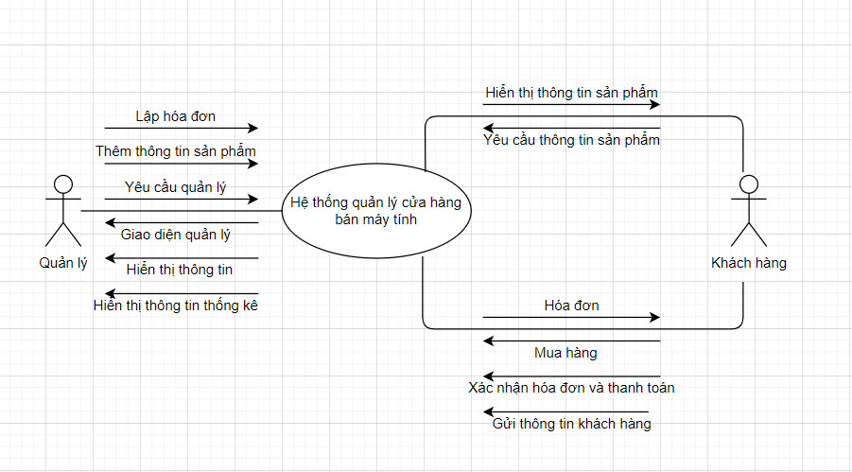

### **Biểu đồ use case, đặc tả use case, biểu đồ tuần tự**

## a. Sơ đồ Use Case tổng quát

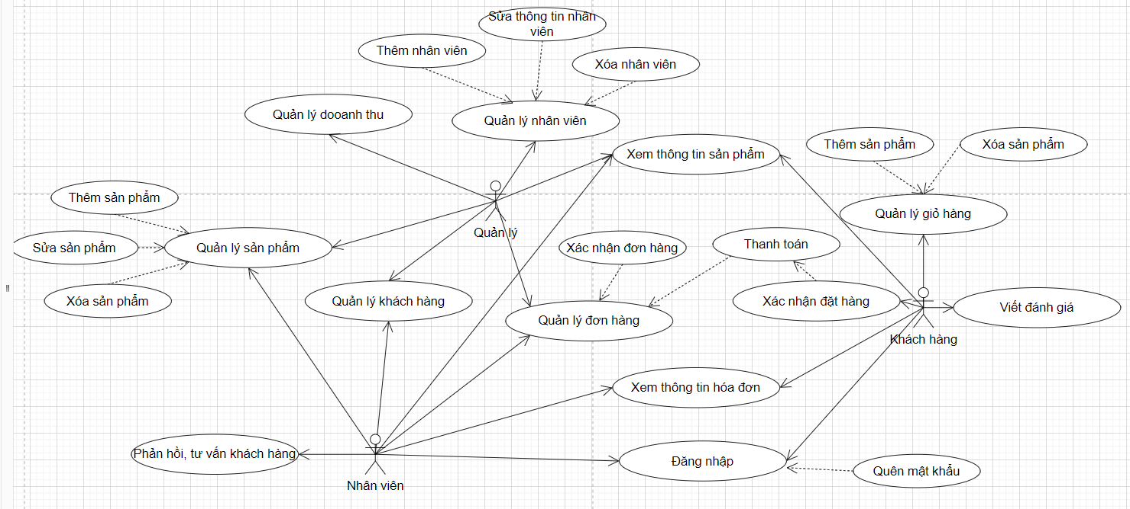

## b. Sơ đồ Use Case phân rã

5.2.1. Quản lý

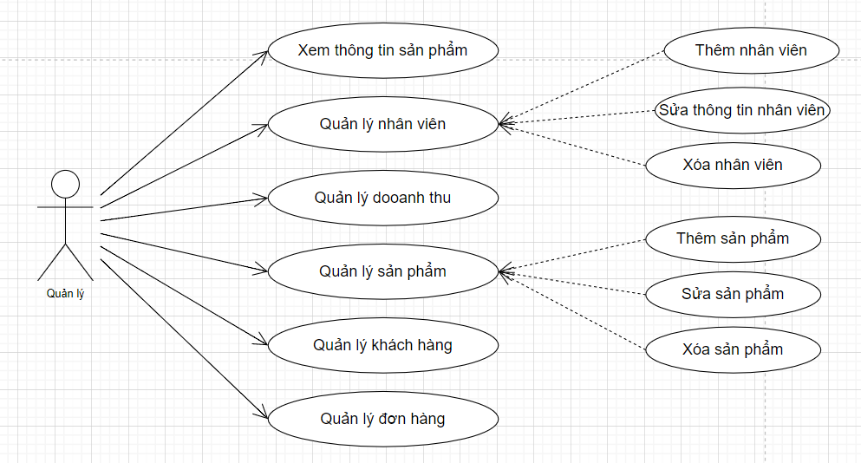

5.2.2. Nhân viên

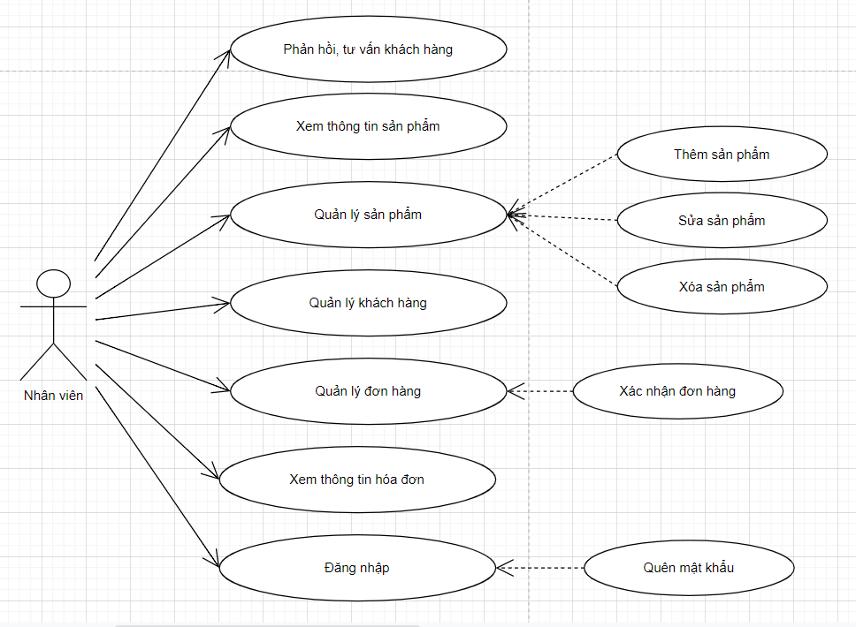

5.2.3. Khách hàng

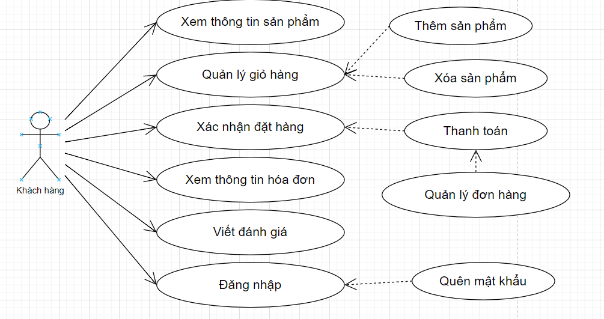

### **Kịch bản và sơ đồ tuần tự**

## 1. Đăng nhập

| **Tên use - case** | Đăng nhập |
| --- | --- |
| **Tên actor** | Nhân viên , Quản lý |
| **Mức** | 1 |
| **Tiền điều kiện** | Actor phải có tài khoản đã đăng ký |
| **Đảm bảo tối thiểu** | Thiết bị truy cập của actor cần có kết nối internet |
| **Đảm bảo thành công** |  |
| **Kích hoạt** | Actor click vào nút đăng nhập |

| **Các phản ứng của hệ thống** | **Các hành động của tác nhân** |
| --- | --- |
| 1- Hệ thống hiển thị form đăng ký bao gồm SĐT (hoặc email) và Password |  |
|  | 2- Actor nhập SĐT (hoặc Email) và Password theo đúng tài khoản đã đăng ký  3- Actor click vào nút Đăng nhập |
| 4- Hệ thống kiểm tra SĐT (hoặc email) và password người dùng nhập vào đã có trong list những tài khoản được tạo hay chưa  4.1- Nếu chưa có thì hệ thống sẽ báo “Tài khoản không tồn tại hoặc mật khẩu sai, mời nhập lại” và xóa các dữ liệu vừa nhập để người dùng nhập lại  4.2- Nếu có rồi thì hệ thống sẽ hiển thị “đăng nhập thành công” và chuyển đến trang chủ của Cửa hàng |  |

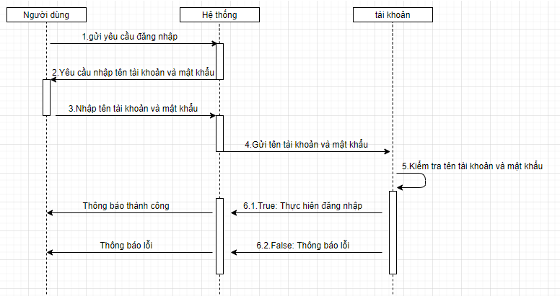

Sơ đồ tuần tự Đăng nhập

## 2. Thêm tài khoản

| **Tên use - case** | Thêm tài khoản |
| --- | --- |
| **Tên actor** | Quản lý |
| **Mức** | 1 |
| **Tiền điều kiện** | Có tài khoản Quản lý |
| **Đảm bảo tối thiểu** |  |
| **Đảm bảo thành công** |  |
| **Kích hoạt** | Actor click vào nút thêm tài khoản trên website |

| **Các phản ứng của hệ thống** | **Các hành động của tác nhân** |
| --- | --- |
| 1- Hệ thống hiển thị form thông tin để actor điềm thông tin |  |
|  | 2- Actor điển thông tin muốn thêm vào form và ấn Thêm |
| 3- Hệ thống ghi nhận thông tin và đưa vào csdl |  |

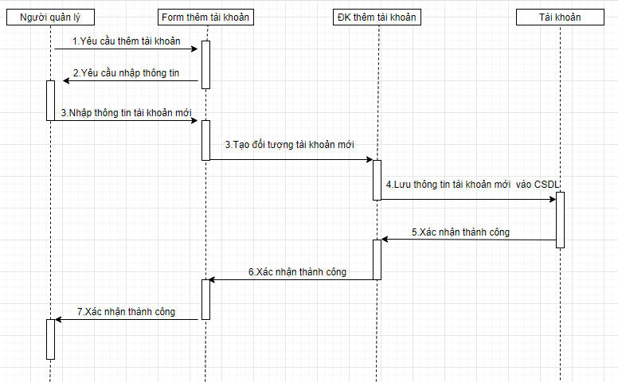

Sơ đồ tuần tự thêm tài khoản

## 3. Sửa tài khoản

| **Tên use - case** | Sửa tài khoản |
| --- | --- |
| **Tên actor** | Quản lý |
| **Mức** | 1 |
| **Tiền điều kiện** | Có tài khoản Quản lý |
| **Đảm bảo tối thiểu** |  |
| **Đảm bảo thành công** |  |
| **Kích hoạt** | Actor click vào nút Sửa thông tin tài khoản trên website |

| **Các phản ứng của hệ thống** | **Các hành động của tác nhân** |
| --- | --- |
| 1- Hệ thống hiển thị form chứa thông tin hiện tại của tài khoản |  |
|  | 2- Actor sửa thông tin tài khoản qua form. |
| 3- Hệ thống ghi nhận thông tin và đưa vào csdl |  |

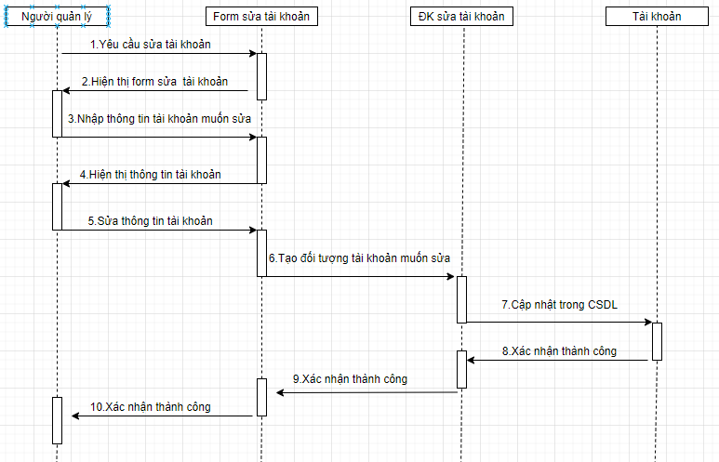

Sơ đồ tuần tự sửa tài khoản

## 4. Xóa tài khoản

| **Tên use - case** | Xóa tài khoản |
| --- | --- |
| **Tên actor** | Quản lý |
| **Mức** | 1 |
| **Tiền điều kiện** | Có tài khoản Quản lý |
| **Đảm bảo tối thiểu** |  |
| **Đảm bảo thành công** |  |
| **Kích hoạt** | Actor click vào nút xóa tài khoản trên website |

| **Các phản ứng của hệ thống** | **Các hành động của tác nhân** |
| --- | --- |
| 1- Hệ thống hiển thị form xóa thông tin tài khoản |  |
|  | 2- Actor điền thông tin tài khoản cần xóa và nhấn nút xóa |
| 3- Hệ thống ghi nhận thông tin và xóa thông tin tài khoản khỏi csdl. |  |

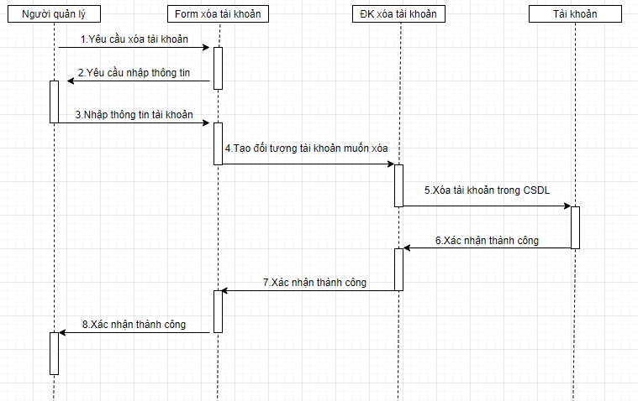

Sơ đồ tuần tự xóa tài khoản

## 5. Tìm kiếm sản phẩm trên web

| **Tên use - case** | Tìm kiếm sản phẩm trên web |
| --- | --- |
| **Tên actor** | Khách hàng, Nhân viên, Quản lý |
| **Mức** | 1 |
| **Tiền điều kiện** |  |
| **Đảm bảo tối thiểu** | Thiết bị truy cập của actor cần có kết nối internet. Actor phải đăng nhập thành công vào hệ thống, |
| **Đảm bảo thành công** |  |
| **Kích hoạt** | Truy cập vào trang web |

| **Các phản ứng của hệ thống** | **Các hành động của tác nhân** |
| --- | --- |
| 1- Hệ thống kiểm tra kết nối internet  1.1- Khi có kết nối thì trang web sẽ hiển thị ra các sản phẩm cho các actor xem  1.2- Nếu không có kết nối mạng thì không thể truy cập được vào trang web  2- Hệ thống hiển thị danh sách các sản phẩm nổi bật và 1 thanh tìm kiếm |  |
|  | 3- Actor điền thông tin của loại sản phẩm đang tìm kiếm (hãng, mức giá, …) |
| 4- Hệ thống lọc và hiển thị danh sách sản phẩm thỏa mãn điều kiện được tìm kiếm. |  |

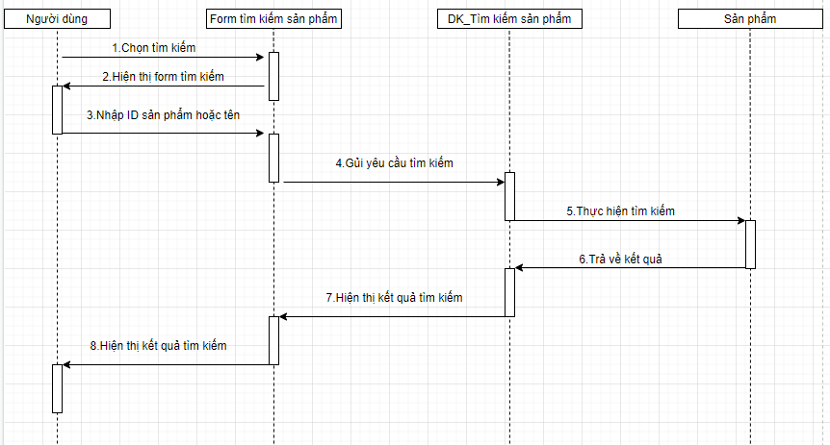

Sơ đồ tuần tự tìm kiếm sản phẩm

## 6. Thêm sản phẩm

| **Tên use - case** | Thêm sản phẩm |
| --- | --- |
| **Tên actor** | Quản lý |
| **Mức** | 1 |
| **Tiền điều kiện** | Có tài khoản Quản lý |
| **Đảm bảo tối thiểu** |  |
| **Đảm bảo thành công** |  |
| **Kích hoạt** | Actor click vào nút Thêm sản phẩm trên website |

| **Các phản ứng của hệ thống** | **Các hành động của tác nhân** |
| --- | --- |
| 1- Hệ thống hiển thị form thông tin để actor điềm thông tin sản phẩm |  |
|  | 2- Actor điển thông tin sản phẩm muốn thêm vào form và ấn Thêm |
| 3- Hệ thống ghi nhận thông tin và đưa vào csdl danh sách sản phẩm |  |

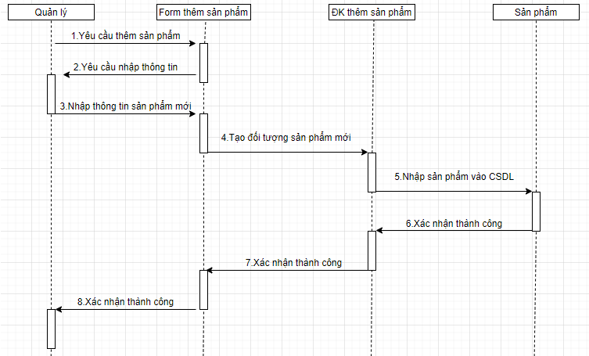

Sơ đồ tuần tự thêm sản phẩm

### 

## 7. Sửa sản phẩm

| **Tên use - case** | Sửa sản phẩm |
| --- | --- |
| **Tên actor** | Quản lý |
| **Mức** | 1 |
| **Tiền điều kiện** | Có tài khoản Quản lý |
| **Đảm bảo tối thiểu** |  |
| **Đảm bảo thành công** |  |
| **Kích hoạt** | Actor click vào nút Sửa thông tin sản phẩm trên website |

| **Các phản ứng của hệ thống** | **Các hành động của tác nhân** |
| --- | --- |
| 1- Hệ thống hiển thị form chứa thông tin hiện tại của sản phẩm |  |
|  | 2- Actor sửa thông tin sản phẩm qua form. |
| 3- Hệ thống ghi nhận thông tin và đưa vào csdl danh sách sản phẩm |  |

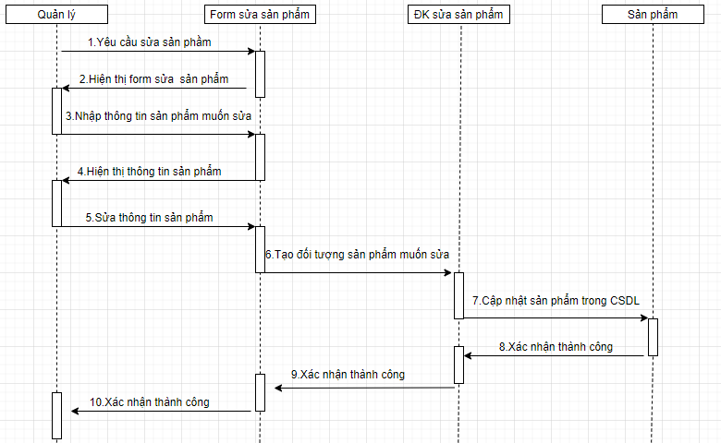

Sơ đồ tuần tự sửa sản phẩm

## 8. Xóa sản phẩm

| **Tên use - case** | Xóa sản phẩm |
| --- | --- |
| **Tên actor** | Quản lý |
| **Mức** | 1 |
| **Tiền điều kiện** | Có tài khoản Quản lý |
| **Đảm bảo tối thiểu** |  |
| **Đảm bảo thành công** |  |
| **Kích hoạt** | Actor click vào nút xóa tài khoản trên website |

| **Các phản ứng của hệ thống** | **Các hành động của tác nhân** |
| --- | --- |
| 1- Hệ thống hiển thị form xóa thông tin sản phẩm |  |
|  | 2- Actor điển thông tin muốn xóa sản phẩm vào form và ấn Xóa |
| 3- Hệ thống ghi nhận thông tin và đưa vào csdl |  |

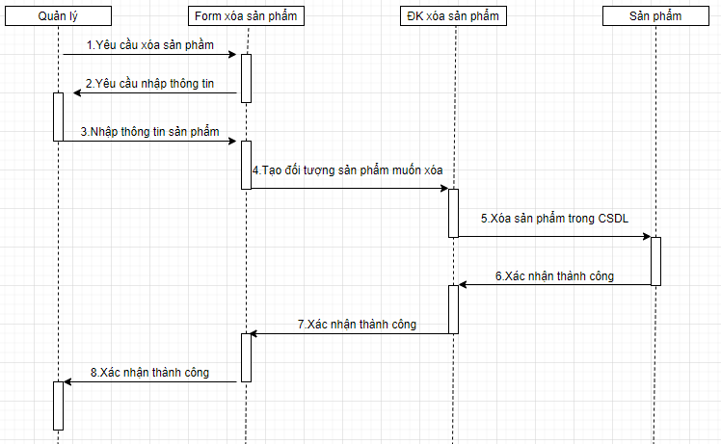

Sơ đồ tuần tự xóa sản phẩm

## 9. Thêm nhân viên

| **Tên use - case** | Thêm nhân viên |
| --- | --- |
| **Tên actor** | Quản lý |
| **Mức** | 1 |
| **Tiền điều kiện** | Có tài khoản Quản lý |
| **Đảm bảo tối thiểu** |  |
| **Đảm bảo thành công** |  |
| **Kích hoạt** | Actor click vào nút Thêm nhân viên trên website |

| **Các phản ứng của hệ thống** | **Các hành động của tác nhân** |
| --- | --- |
| 1- Hệ thống hiển thị form thêm thông tin nhân viên |  |
|  | 2- Actor điển thông tin cá nhân của nhân viên vào form và ấn Thêm |
| 3- Hệ thống ghi nhận thông tin và đưa vào csdl danh sách nhân viên |  |

### 

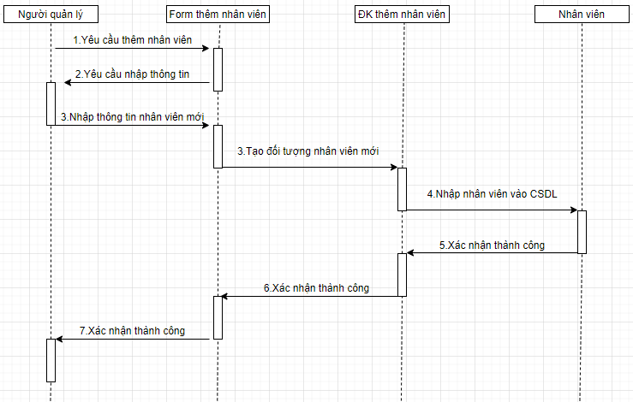

Sơ đồ tuần tự thêm nhân viên

## 10. Sửa nhân viên

| **Tên use - case** | Sửa nhân viên |
| --- | --- |
| **Tên actor** | Quản lý |
| **Mức** | 1 |
| **Tiền điều kiện** | Có tài khoản Quản lý |
| **Đảm bảo tối thiểu** |  |
| **Đảm bảo thành công** |  |
| **Kích hoạt** | Actor click vào nút Sửa thông tin nhân viên trên website |

| **Các phản ứng của hệ thống** | **Các hành động của tác nhân** |
| --- | --- |
| 1- Hệ thống hiển thị form chứa thông tin hiện tại của nhân viên |  |
|  | 2- Actor sửa thông tin nhân viên qua form. |
| 3- Hệ thống ghi nhận thông tin và đưa vào csdl |  |

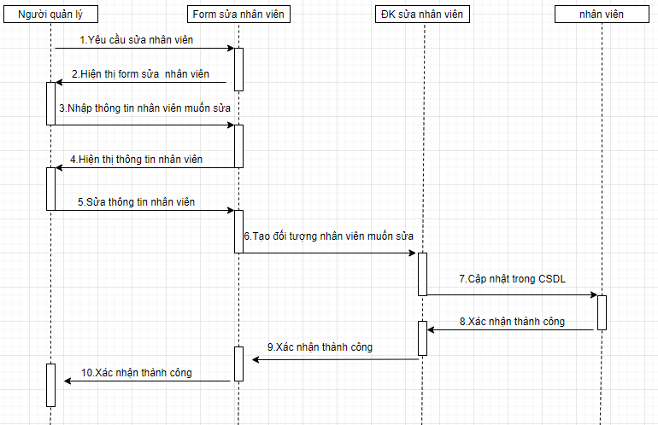

Sơ đồ tuần tự sửa nhân viên

## 11. Xóa nhân viên

| **Tên use - case** | Xóa nhân viên |
| --- | --- |
| **Tên actor** | Quản lý |
| **Mức** | 1 |
| **Tiền điều kiện** | Có tài khoản Quản lý |
| **Đảm bảo tối thiểu** |  |
| **Đảm bảo thành công** |  |
| **Kích hoạt** | Actor click vào nút xóa nhân viên trên website |

| **Các phản ứng của hệ thống** | **Các hành động của tác nhân** |
| --- | --- |
| 1- Hệ thống hiển thị form xóa nhân viên |  |
|  | 2- Actor nhập thông tin nhân viên muốn xóa form và ấn Xóa |
| 3- Hệ thống ghi nhận thông tin và đưa vào csdl |  |

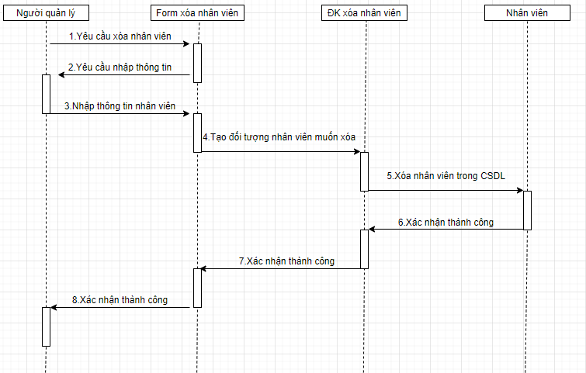

Sơ đồ tuần tự xóa nhân viên

## 12. Tìm kiếm nhân viên

| **Tên use - case** | Tìm kiếm nhân viên |
| --- | --- |
| **Tên actor** | Quản lý |
| **Mức** | 1 |
| **Tiền điều kiện** |  |
| **Đảm bảo tối thiểu** | Có tài khoản quản lý |
| **Đảm bảo thành công** |  |
| **Kích hoạt** | Actor nhấn vào nút tìm kiếm nhân viên |

| **Các phản ứng của hệ thống** | **Các hành động của tác nhân** |
| --- | --- |
| 1- Hệ thống hiển thị form tìm kiếm thông tin và thanh tìm kiếm |  |
|  | 2- Actor điền thông tin của nhân viên đang cần tìm kiếm |
| 3- Hệ thống lọc và hiển thị danh sách nhân viên thỏa mãn điều kiện được tìm kiếm. |  |

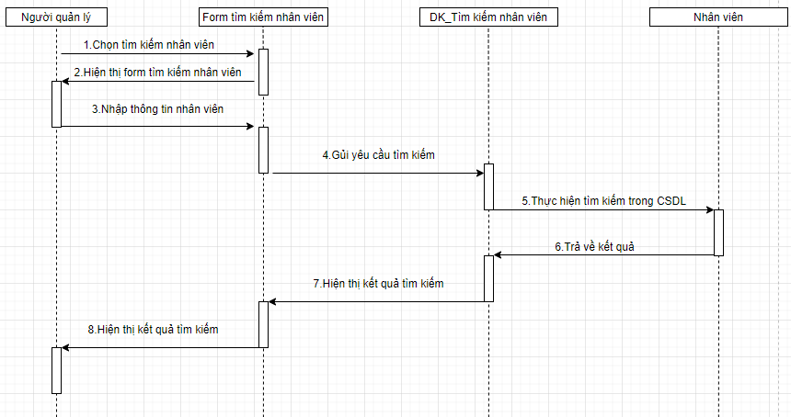

Sơ đồ tuần tự tìm kiếm nhân viên

## 13. Thống kê

| **Tên use - case** | Thống kê |
| --- | --- |
| **Tên actor** | Quản lý |
| **Mức** | 1 |
| **Tiền điều kiện** | Có tài khoản Quản lý |
| **Đảm bảo tối thiểu** |  |
| **Đảm bảo thành công** |  |
| **Kích hoạt** | Actor click vào nút thống kê trên website |

| **Các phản ứng của hệ thống** | **Các hành động của tác nhân** |
| --- | --- |
| 1- Hệ thống hiển thị giao diện thống kê và yêu cầu chọn hình thức thống kê |  |
|  | 2- Actor chọn hình thức thống kê   * Theo tháng * Theo quý * Thống kê đến thời điểm hiện tại |
| 3- Hệ thống ghi nhận thông tin và hiển thị kết quả thống kê |  |

### 

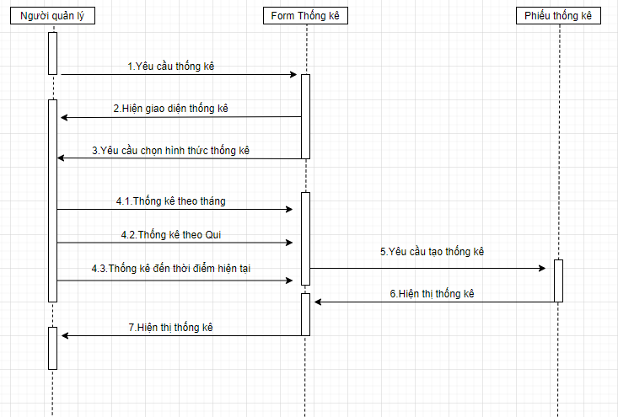

Sơ đồ tuần tự thống kê

## 14. Lập hóa đơn

| **Tên use - case** | Lập hóa đơn |
| --- | --- |
| **Tên actor** | Nhân viên bán hàng |
| **Mức** | 1 |
| **Tiền điều kiện** | Có tài khoản đăng nhập vào hệ thống |
| **Đảm bảo tối thiểu** |  |
| **Đảm bảo thành công** |  |
| **Kích hoạt** | Actor click vào nút lập hóa đơn trên website |

| **Các phản ứng của hệ thống** | **Các hành động của tác nhân** |
| --- | --- |
| 1- Hệ thống hiển thị giao diện lập hóa đơn |  |
|  | 2- Actor điền thông tin khách hàng, sản phẩm và hình thức thanh toán vào form |
| 3- Hệ thống ghi nhận hóa đơn và hiển thị kết quả hóa đơn cần thanh toán |  |

### 

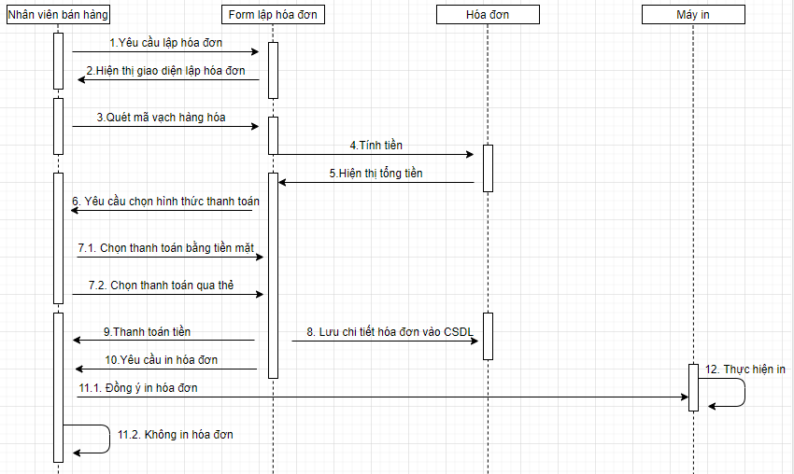

Sơ đồ tuần tự lập hóa đơn